PROYECTO DE EMPRENDIMINETO

PONCHOS

KEVIN STEVEN AGUIRRE ORDOÑEZ

COLEGIO JACKELINE IED

AREA DE TECNOLOGIA INFORMATICA

GRADO 11º1

EIVIS VILORIA PÉREZ

JENNIFER GONZÁLEZ TOVAR

ABRIL DE 2024

1. **Descripción de la idea de negocio**

Mi idea de negocio surge a partir de mis ancestros ya que ellos se dedicaban o tenían algo que ver con el tema de la costura y la fabricación de prendas de tela como los ponchos para ser utilizados en su día a día como en ferias y fiestas culturales.

1. **Antecedentes de la idea de negocio y posibles competidores**

Existen varias empresas o emprendimientos que producen este mismo producto como la empresa Texmagenta, ya que es muy comercial debido a su practicidad, mi producto se diferencia de estos ya que va a ser un producto que destaque por su calidad y por su fácil adquisición.

1. **Modelo de negocio canvas.**

**Propuesta de valor:** este producto resuelve la necesidad de los clientes de tener una prenda de vestir la cual puedan usar en diferentes lugares y en diferentes ámbitos. Este producto se diferencia de los demás por su calidad, comodidad y acabildad.

**Segmentos de clientes:** este producto está dirigido a personas entre 18 y 60 años sin importar a lo que se dedican o su profesión, también se puede vender al por mayor.

**Canales:** el producto se puede conseguir a través del punto físico, una página web y todas las redes sociales del emprendimiento.

**Relación con clientes:** Mi relación con clientes se basará principalmente de la buena atención a los clientes, el respeto, la comprensión de sus necesidades y la realización de dinámicas que ayuden al negocio como al cliente.

**Fuente de ingresos:** las fuentes de ingresos de mi emprendimiento van a ser Nequi, Daviplata, Bancolombia, tarjeta de crédito y pago en efectivo.

**Recursos clave:** los recursos clave para mi emprendimiento y para que este pueda funcionar son:

**\***personal: costureros, diseñadores, distribuidores, limpieza.

**\***infraestructura: local, maquinaria, medios de transporte para la distribución.

**\***tecnología: computadores, pagina web, redes sociales, wifi.

**\***capital: aporte de mis recursos económicos,

**Actividades clave:** las actividades clave son la promoción del emprendimiento haciendo uso de las redes sociales.

**Socios clave:** mis socios clave van a ser los bares o ferias donde se pueda conocer mi producto, los vendedores, los distribuidores de tela y aguardiente antioqueño.

**Estructura de costes:** pago de arriendo, pago de impuestos, pago para todo el personal del emprendimiento, compra de los productos.

**Figura 1**

Imagen del modelo canvas.

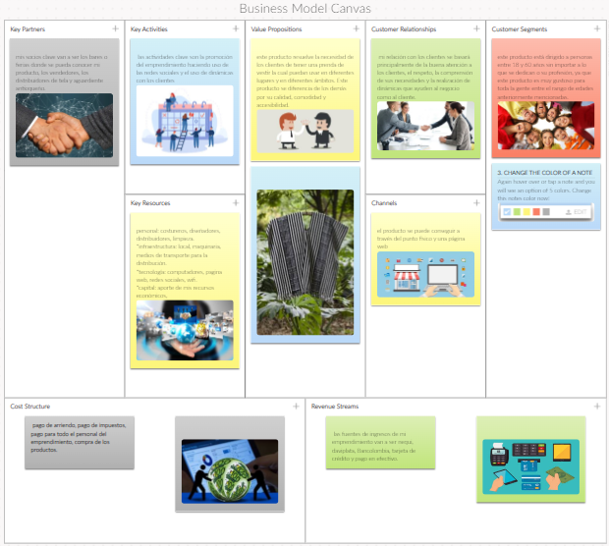

*Nota*. En la imagen se puede ver el diseño del modelo canvas, <https://next.canvanizer.com/canvas/wVsQd6Za2usMr>

**4. logotipo, eslogan y el nombre**.

**Figura 2**

*Logotipo, eslogan y nombre del emprendimiento.*



*Nota.* En la imagen se muestra el desarrollo del punto 4 de la actividad.

**Figura 3**

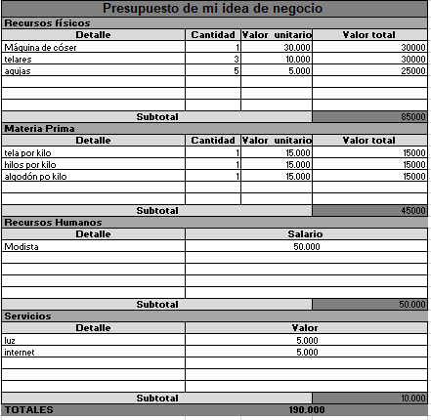*Tabla de presupuestos.*

*Nota*. En la imagen se muestra la lista del presupuesto que necesito para mi emprendimiento.